

Úvod
FeLV (vírus mačacej leukémie) je typický onkovírus typu C. Je hlavnou príčinou úhynu mačiek. Postihuje predovšetkým mačky mladšie než 5 rokov, alebo žijúce v domácnostiach s viac mačkami. Prenáša sa lízaním, hryzením a konzumáciou exkrementov a sekrétov. Časť proteínu o hmotnosti 27 kilodaltónov s označením p27 je štrukturálnou súčasťou jadra vírusu a jedná sa o hlavný skupinovo špecifický FeLV antigén. Môže sa nachádzať vo veľkom množstve v cytoplazme infikovaných leukocytov a krvných doštičiek a v rozpustnej forme v plazme a sére viremických mačiek. Pozitívne zistenie proteínu p27, čo predstavuje pozitívny výsledok, znamená, že prinajmenšom infikované krvné bunky rozširujú FeLV p27 v časti cirkulujúcej krvi.
FIV (vírus mačacej imunodeficiencie) vyvoláva pomalú infekciu, charakterizovanú hlavne poškodením lymfocytov a makrofágov, obzvlášť CD4 lymfocytov. Tento vírus sa podobá vírusu humánnej imunodeficiencie (HIV). Obvykle býva potvrdený u mačiek nad 5 rokov v dôsledku dlhej inkubačnej dobe. Môže sa tiež prenášať pri blízkom a dlhodobom kontakte, transplacentárnou infekciou aj kolostrom. Akonáhle je jedinec infikovaný, zostáva nosičom celý život. FIV je izolovaný zo slín, krvi, sĺz a cerebrospinálnej tekutiny. U dvoch tretín nakazených mačiek sa ochorenie spôsobené virusom nevyvíja (na rozdiel od HIV), zostávajúca tretina vírus modifikuje imunitnú odpoveď a tým vyvoláva imunodeficienciu, ktorá prípadne vede k sekundárnym infekciám, ktoré môžu spôsobiť úhyn zvieraťa.

Princíp
SensPERTTM FeLV Ag/FIV Ab testovacia súprava je vyrobená k detekcii FeLV p27 antigénov a FIV protilátok v plné krvi, sére, alebo plazme. Výsledky testu sa môžu objaviť na kontrolnej (C) a testovacej (T) línii, kde je použitý princíp imunochromatografie.

Charakteristika
1) Jednostupňový rýchly test FeLV Ag/FIV Ab
2) Rýchle výsledky testu v priebehu 5 ~ 10 minút
3) Bez potreby drahého vybavenia
4) Jednoduché skladovania a údržba
5) Vysoká čistota a vysoká kvalita materiálov testovacej súpravy zvyšuje jej senzitivitu a specifitu.

Obsah súpravy (balenie - 10 testov)
1) Test---------------------------------------------------------------10 kusov
2) Riedidlo (roztok)-------------------------------------------------- 3 ml x 1 kus
3) Jednorázové kvapkadlo pre odber vzorky -------------- 10 kusov

Obsah
Jamka na vzorku (S: pre kvapalnú), testovacia línia (T) a kontrolná línia (C) sú označené na testovacím zariadení. Vnútri je prúžok tvorený podložkou na vzorku, konjugačnou podložkou, nitrocelulóznou membránou (testovací papier) a absorbčnou podložkou.

Účel
Detekcia antigénov p27 FeLV a protilátok proti FIV z plnej krvi, séra alebo plazmy.

Použití
1) Vzorka
Mačacia plná krv, sérum alebo plazma
2) Postup testovania
a) Pokiaľ sú vzorky a testovacia súprava skladované v chladu (2~8 °C), nechajte ich pred použitím na 15~30 minút pri izbovej teplote.
b) Vytiahnite zariadenie z obalu a položte ho na vodorovný povrch.
c) Použitím kvapkadla ako pipety naberte vzorku a dajte 1 kvapku (40 µl) tejto tekutiny do jamky na FeLV Ag (S) a 1 kvapku (40 µl) tekutiny do jamky FIV Ab (S).
d) Keď je celá vzorka úplne absorbuje do jamky na vzorku (S), kvapnite asi 1 kvapku (40 µl) riedidla.
e) Výsledky testu skontrolujte v priebehu 5~10 minút.

♠ Po 10 minútach považujte výsledky testov za neplatné.

3) Interpretácia výsledkov
Purpurový prúžok by sa mal objaviť na kontrolnej línii bez ohľadu na výsledok testu. Výskyt ďalšieho prúžku na testovacej línii určuje výsledok.

Kontrolná linia (C): Línia by sa mala objaviť vždy bez ohľadu na prítomnosť antigénov FeLV. Pokiaľ sa táto línia neobjaví, test by mal byť považovaný za neplatný. Je to pravdepodobne zpôsobené nečistým riedidlom a nedostatkom vzorky. Ten by měl být testovaný znovu s novým riedidlom.

Testovacia línia (T): Prítomnosť FeLV Ag/FIV Ab určuje testovaciu líniu.
(1) FeLV/FIV negatívny
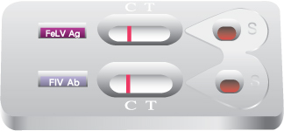

(2) FeLV pozitívny/FIV negatívny
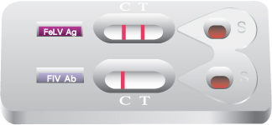

(3) FeLV negatívny/FIV pozitívny
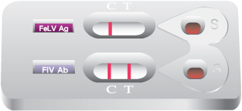

(4) FeLV/FIV pozitívny

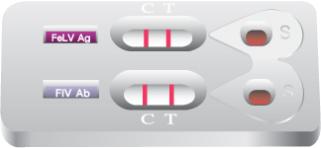

(5) Opakovanie testu
a) Neobjaví sa testovacia ani kontrolná línie
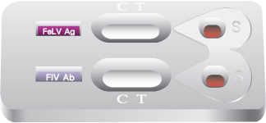

b) Objaví sa iba testovacia línia.

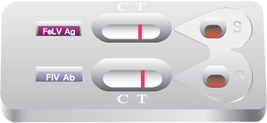

FeLV pozitívny (+):
Pozitívny výsledok ukazuje prítomnosť cirkulujících FeLV p27 v testovanej frakcii krvi (séra, plazmy, alebo plné krve). Väčšina, ale nie všetky mačky, ktoré sú testované SensPERTemTM s pozitívnym výsledkom aktívne vylučujú FeLV. Teda je dôležité, aby pozitívne FeLV testy boli opakované počas 2 až 3 mesiacov z dôvodu určenie, či je virémia prechodná, alebo trvalá.

FeLV negatívny (-):
Negatívne výsledky ukazujú, že nie sú prítomné žiadne zistiteľné p27, ale nevylučujú možnosť inkubácie vírusu a neznamenajú imunitu k FeLV. Mačky infikované, ale negatívne na FeLV, nie sú viremické a teda nerozširujú infekciu FeLV do ich prostredí. Väčšina latentných infekcií sa objavuje, aby sa vytratili počas relatívne krátkej doby (ménej než rok) pravdepodobne preto, že sa infikované bunky vydiferencujú k zániku, alebo sú vychytáné a zneškodnené imunologickými procesmi.

FIV pozitívny (+):
Pozitívny výsledok znamená, že mačka má protilátky proti FIV. Fakt, že výsledok je pozitívny nevyhnutne neznamená, že je v stave infekcie. Pokiaľ bola mačka vakcínovaná pred 4-6 týždňami, nemôže byť vylúčená možnosť interferencie. Pokiaľ je mačka mladšia ako 6 mesiacov, môžu byť prítomné materské protilátky.

FIV negatívny (-):
Pokiaľ mačka nemá žiadne protilátky proti FIV, bolo by lepšie naplánovať vakcináciu. Pokiaľ máme podozrenie, že je mačka nakazená, ale má negatívny výsledok, musí sa testovať opakovane ešte 2 alebo 3 krát.
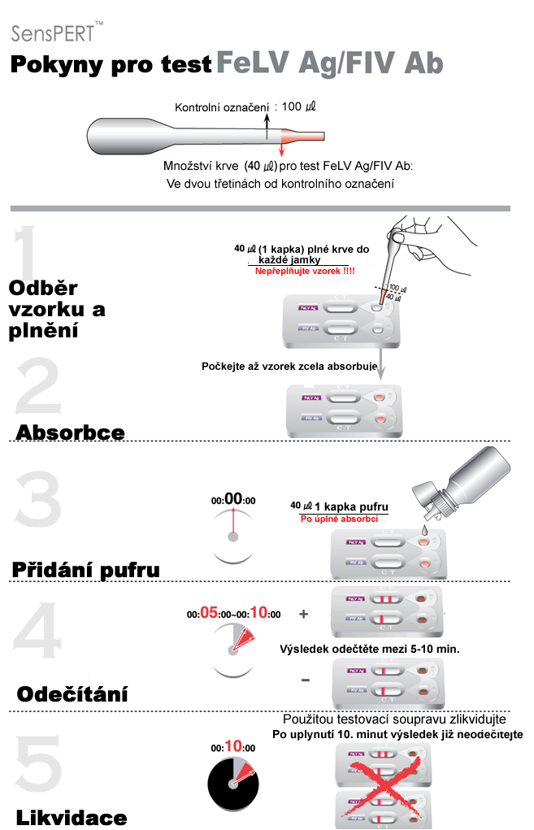
Doba testu by mohla spadať do doby serokonverze.

Ďaľšie vyšetrenie
Tento test je určený pre počiatočné vyšetrenie. O ďaľších vyšetreniach sa poraďte s veterinárom.

Upozornenie
1) Používajte iba pre potreby in vitro diagnostiky u mačiek.
2) Použite do 10 minút po otvorení obalu, pretože testovacia súprava je veľmi citlivá na vlhkosť a môže sa znížiť jej účinnosť.
3) Pozor, aby ste sa nedotkli okienka pre výsledok.
4) Na každú vzorku by malo byť použité iné kvapadlo.
5) Na testovanie by mal byť použitý iba priložené riedidlo.
6) Nepoužívajte vzorku vykazujúcu hemolýza, alebo ktorý bol kontaminovaný mikroorganizmami, ktoré môžu spôsobiť falošne pozitívne, alebo negatívne výsledky.
7) Zaobchádzajte so vzorkami opatrne. Môžu prenášať neznáme vírusy, alebo infekčné baktérie.
8) Pokiaľ máte podozrenie na infekciu spôsobenú vzorkou, používajte jednorázové rukavice a neskôr si umyte ruky.
9) Zlikvidujte dôkladným zničením po sterilizácii pri 121°C počas doby dlhšej než 1 hodinu.
10) Nepoužívajte súpravu, pokiaľ je obal roztrhnutý, utesnenie nie je dostatočné ,alebo je po expirácii.

Podmienky skladovania
Testovací súpravy skladované pri 2-30 °C môžu byť použité 18 mesiacov od dátumu výroby. Neskladujte pri teplote nižšej ako 2°C. Pokiaľ sú ale skladované v chladnom prostredí, nechajte ich pred použitím 15~30 minút pri izbovej teplote .

Výmena
Testovací súpravy sú vyrobené v rámci prísneho systému kontroly kvality. Pokiaľ sa ale znehodnotia počas dopravy, požiadajte nášho distribútora o výmenu.

